Муниципальное казенное общеобразовательное учреждение
«Лодейнопольская средняя общеобразовательная школа №З
имени Героев Свири»
г.Лодейное Поле, Ленинградская область

Детское объединение «Лодейнопольское школьное лесничество»

Всероссийского конкурса юных исследователей окружающей среды
им. Б.В. Всесвятского

Номинация Микология. Лихенология. Альгология.

«Видовое разнообразие ежовиков Лодейнопольского района»

Выполнила:
Сафронова Вероника Максимовна,
10 класс
МКОУ «Лодейнопольская СОШ №3»

Руководитель:
Солдатова Галина Павловна,
заместитель директора по воспитательной работе
МКОУ «Лодейнопольская СОШ №З»

г. Лодейное Поле, 2023
ОГЛАВЛЕНИЕ
 |  | Стр.
 | ВВЕДЕНИЕ | 3
 | Литературный обзор | 2
Глава 1 | Методика исследования | 4
Глава 2 | Результаты исследования | 4
 | Выводы | 12
 | Литература и интернет-источники | 12

Введение
В лесу нам часто встречают необычные грибы, и мне стало интересно узнать о них. На основе данной информации я решила создать проект, но будет ли он актуален? Я провела опрос среди седьмого класса нашей школы. Я показала фотографию ежовика пестрого и попросила ребят написать, какой гриб они видят. Из 26 человек, 20(76.9%) ответили, что не знают, 5(19%) назвали ежовики трутовиками, а 1(5%) не ответил на вопрос.

Даже жители города не знают, какие грибы растут в их районе.

Актуальность: Лодейнопольский район славится своими лесами с большим разнообразием грибов. Но даже жители не знают некоторые из них, например, ежовики, которые очень часто встречается в лесах, но при этом очень мало, кто может назвать их. В учебнике биологии не упоминаются сосочковые грибы, дети знают только про трубчатые и пластинчатые.
Цель: Видовое разнообразие ежовиков в Лодейнопольском районе.
Задачи:
- сбор и анализ полевого материала
- создание карты, где располагаются выбранные грибы
- изучить практическое применение ежовиков
Новизна: минимальное количество информации о данных широко распространенных семействах.
Объект - Лодейнопольский район.
Предмет - ежовики.

Литературный обзор:
Ежо́вик, или ежеви́к, — общепринятое название некоторых грибов, которые в настоящее время относятся к разным родам и семействам. Эти грибы отличаются наличием шиповатого гименофора и изначально относились к роду Гиднум (Hydnum), который потом был разделён на разные таксоны: Сeмейство Ежовиковые (Hydnaceae); Сeмейство Банкеровые (Bankeraceae); Сeмейство Герициевые (Hericiaceae); Сeмейство Hyaloriaceae.
Систематика: Отдел: Basidiomycota (Базидиомицеты) Подотдел: Agaricomycotina (Агарикомицеты) Класс: Agaricomycetes (Агарикомицеты) Подкласс: Incertae sedis (неопределённого положения) Порядок: Thelephorales (Телефоровые).
- Ежовик жёлтый (Hydnum repandum)
Шляпка 3-15 см, с волнистым краем, часто встречается неправильной формы, гладкая, немного бархатная, белая, жёлтая, кремовая, рыжеватая. Гинефор шиповатый. Сами шипики ломкие, легко осыпаются, одного цвета со шляпкой или чуть светлее. Ножка длиной 2-8 см, толщиной 1-3 см, плотная. Мякоть плотная, у более взрослых экземпляров пробковидная, белая или желтая, с нейтральным запахом и вкусом.
Ареал распространения: европейская часть России, Кавказ, Сибирь, Дальний Восток. Предпочитает лиственные и смешанные леса. Растет группами, любит места с моховым покровом, но может быть найдёт в листовом опаде.
Грибы появляются в июле-августе, но чаще встречаются в сентябре-октябре.
- Ежовик чешуйчатый (Sarcodon squamosus)
Шляпка от 5 до 30 см сухая, серо-коричневая, бурая, с возрастом темнеет, с крупными тёмно-коричневыми или черными чешуйками, наиболее крупными в центре. Гименофор шиповатый. Сами шипики додо 1 см в длину, у молодых грибов они беловато-сероватые или серые, с возрастом сильно темнеют. Ножка до 6-8 см в длину, а в толщину 1-3 см, гладкая, серая или коричневая. Мякоть светлая, белая или серого оттенка, у взрослых экземпляров серо-коричневая. Имеет приятный запах и нейтральный или сладковатый вкус.
Представители вида встречаются в сосновых борах на песчаных почвах. Ареал распространения видов в России включает европейскую часть, Урал, Сибирь. В целом этот ежовик больше тянет к северным лесам. Плодовые тела появляются в сентябре-октябре, но серьёзные урожаи наблюдаются не каждый год.
- Ежовик белый (Hydnum albidum)
Шляпка: Белая в разных оттенках. Иногда могут присутствовать размытые пятна. Диаметр шляпки 5-12, иногда может достигать 17 сантиметров. У молодых грибов шляпка немного выпуклая, с загнутыми вниз краями. С возрастом середина становится вогнутой. Сухая, плотная, слегка бархатистая. Гименофор: короткие шипики, белые, немного заостренные на концах, расположены густо, у молодых грибов эластичные, но с возрастом становятся очень ломкими и легко осыпаются.
- Ножка: в высоту до 6 см, а в ширину до 3 см. Белая, плотная, не образует пустот, как у молодых, так и у взрослых грибов.
Мякоть: белая, плотная.
Запах: грибной, иногда с некоторым «цветочным» оттенком.
Съедобный, употребляется в отварном, жареном и маринованном виде.
Хорошо используется для сушки.
Обладает некоторыми лечебными свойствами.
Произрастает в хвойных и смешанных лесах, предпочитает моховой покров. В России встречается в европейской части, Сибири и на Дальнем Востоке летом-осенью до самых заморозков.
- Ежовик пестрый (Sarcodon Imbricatus)
Шляпка: сначала плоско-выпуклая, потом становится немного вогнутой в середине. Диаметре до 25см. Покрыта отстающими чешуйками бурого цвета. Бархатистая, сухая.
Мякоть: толстая, плотная, белового или сероватого цвета, имеет пряный запах. Ножка: длинной 8 см, толщиной 2,5 см. Сплошная, имеет гладкую форму, цилиндрическую, обычно одного цвета со шляпкой или на пару оттенков светлее. Иногда встречаются грибы с фиолетовой ножкой.
Распространение: Ежовик пёстрый встречается в хвойных лесах, произрастает в периоде август — ноябрь. Достаточно редкий гриб, растет большими группками. Предпочитает сухие почвы. Распространен во всех лесных зонах, но растет неравномерно, местами вообще отсутствует, а иногда образует ведьмины круги.
В мире 10 видов ежовиков. В ленинградской области их 6, но усиковый и коралловый мы не встречали. В основном они расположены в районе сосновых бороров Подпорожском и в Лодейнопольском районах.

Методы:
- Маршрутный (мы прошли по километру с севера на юг на пяти точках Лодейнопольского района)
- Статистический
- Работа с определителями и поиск информации

Мы прошли по разным маршрутам в лесу. В основном это были боры-беломошники, боры-зеленомошники и небольшие участки смешанного леса.
Нами были обнаружены:

Наиболее часто встречаемым оказался Ежовик Пестрый, наиболее редко встречаемым оказался Ежовик Белый.
Строение сосочковых грибов:
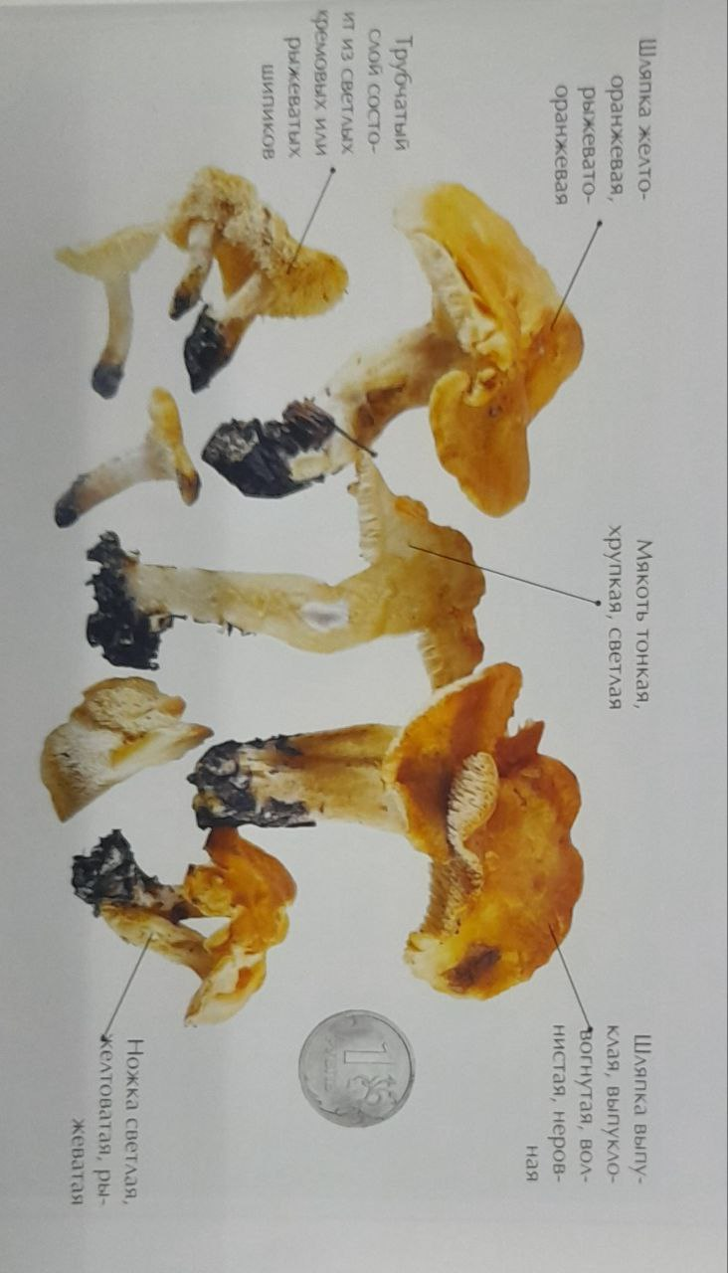
Мы составили карту, на которой отметили места, на которых произрастают ежовики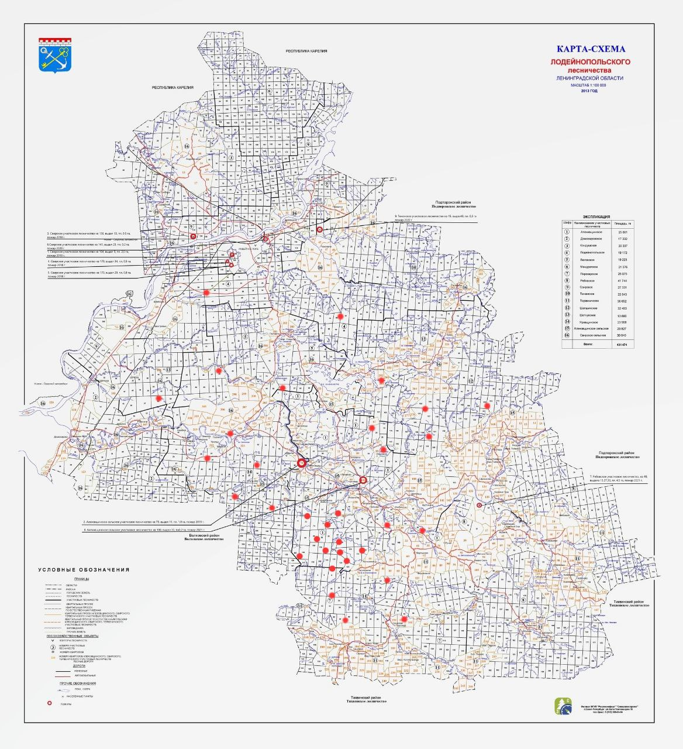
Практическая значимость некоторых видов ежовиков:
название | Ежовик желтый | Ежовик чешуйчатый | Ежовик белый | Ежовик пестрый
съедобность | съедобный | Молодой съедобный | Съедобен в молодом возрасте | Съедобен в молодом возрасте
вкус | Похож на лисичку(с возрастом горчит) | горьковатый | Похож на лисичку(с возрастом горчит) | Имеет специфический вкус, часто используется в приправах
запах | нейтральный | Специфический пряный запах | Приятный грибной | Пряный запах
Также многие виды ежовиков широко используются в медицине, как восстановитель нервных клеток. Ежовик образует микоризу с хвойными деревьями. А в кулинарии его использование выгодно, так как при жарко он не теряет объём.

Выводы:
- Мы собрали и проанализировали материал. Нами было обнаружено 4 вида ежовиков: Ежовик чешуйчатый, Ежовик Пестрый, Ежовик Желтый, Ежовик Белый.
- Создали карту и отметили точки грибных мест в Лодейнопольском районе, больше всего грибов мы встретили в районе Алеховщины.
- Узнали, что ежовики съедобные и вкусные грибы, некоторые виды используют в фармакологии.
Заключение: Ежовики-часто встречающаяся и малоизвестнная группа грибов, которая имеет большое практическое значение, как в кулинарии, так и в науке. Поэтому, когда находите ежовики, не пинайте их, а радуйтесь своей находке.
Список литературы:
- Все о съедобных грибах, Шаронов, СПБ, 2014
- Грибы России. Определитель, С. В. Кривошеев,М, 2022
- Онлайн википедия грибов: «ВикиГриб»
- «КиберЛенинка»: Сборник материалов IV международной научно-технической конференции «Безракетная индустриализация ближнего космоса: проблемы, идеи, проекты»
- «КиберЛенинка»: Лекарственные и съедобные грибы в условиях замкнутой экосистемы: культивирование, свойства, применение.

